**RUN EMULATOR**

Uji coba aplikasi wajib dilakukan seorang *developer*. Proses *running*atau *debugging*bisa dilakukan dengan dua cara, yaitu *running*dengan emulator atau peranti (*device*). Baik emulator maupun peranti memiliki kelebihan dan kekurangan masing-masing. Kita sebagai *developer*tinggal pilih mana yang sesuai  keperluan.

#### **Persiapan Running Menggunakan Emulator**

Sebelum menggunakan emulator, pastikan beberapa hal berikut ini:

#### **Virtualization**

Untuk menjalankan emulator di dalam Android Studio, pastikan aspek virtualization. Sistem Anda harus memenuhi persyaratannya, yakni ketentuan prosesor dan sistem operasi dari laptop / PC yang Anda gunakan.

Processor

* Prosesor Intel: Jika laptop/pc Anda menggunakan prosesor Intel, maka pastikan ia mendukung Intel VT-x, Intel EM64T (Intel 64), dan Execute Disable (XD) Bit functionality.
* Prosesor AMD:  Jika laptop/pc Anda menggunakan AMD, maka pastikan bahwa ia support dengan AMD Virtualization (AMD-V) dan Supplemental Streaming SIMD Extensions 3 (SSSE3).

Sistem Operasi

* Intel : Jika menggunakan processor Intel maka Anda dapat menjalankannya di sistem operasi Windows, Linux, maupun Mac.
* AMD : Untuk prosesor AMD maka hanya bisa menjalankannya di sistem operasi Linux.

#### **Menginstal Hardware Accelerated Execution Manager (HAXM)**

Setelah memenuhi persyaratan di atas, langkah selanjutnya adalah menginstal HAXM. HAXM adalah hardware-assisted virtualization engine yang menggunakan teknologi VT dari Intel untuk mempercepat aplikasi Android yang diemulasi di mesin host. HAXM diperlukan untuk menjalankan emulator di Android Studio.

HAXM diperlukan jika sistem operasi yang Anda gunakan adalah Windows atau Mac. Untuk menginstalnya, ikuti petunjuk berikut ini.

1. Buka SDK Manager.
2. Pilih SDK Update Sites, kemudian hidupkan Intel HAXM.
3. Tekan OK.
4. Cari berkas installer-nya di directory folder sdk komputer Anda,  
   ~sdk\extras\intel\Hardware_Accelerated_Execution_Manager\intelhaxm-android.exe.
5. Jalankan installer dan ikuti petunjuknya sampai selesai.

#### **Menginstal Kernel-based Virtual Machine (KVM) untuk Pengguna Linux**

Karena HAXM hanya untuk Windows dan Mac, bagaimana dengan sistem operasi Linux? Untuk Linux, Anda harus menginstal KVM. Sistem operasi Linux dapat support accelerated virtual machine dengan menggunakan KVM. Untuk instal KVM, Anda bisa menggunakan perintah berikut ini.

1. $ sudo apt-get install qemu-kvm libvirt-bin ubuntu-vm-builder bridge-utils ia32-libs-multiarch

Selengkapnya dapat Anda baca pada halaman ini <https://developer.android.com/studio/run/emulator.html>

<https://developer.android.com/studio/run/emulator-acceleration.html>

#### **Menggunakan Emulator**

OK, Anda sudah memastikan bahwa virtualization bisa berjalan di komputer. Kini ikuti langkah-langkah berikut untuk menjalankan aplikasi dengan menggunakan emulator built-in dari Android Studio.

1. Jalankan ikon201804171944099cc1e52abb263e031f78a155b8f4430d., kemudian akan muncul dialog seperti ini. Mari kita coba buat emulator baru dengan memilih **Create New Virtual Device**.

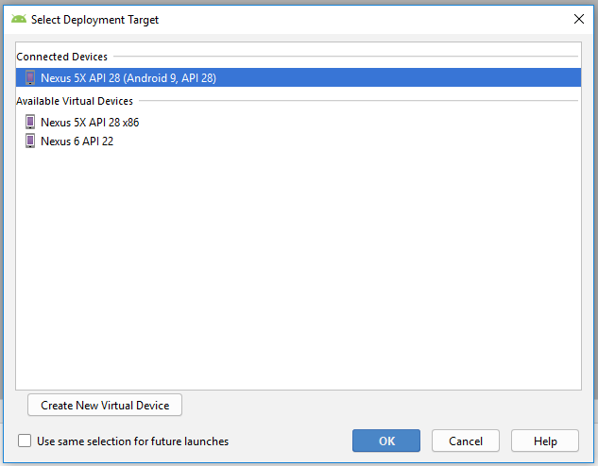

1. Akan muncul dialog dengan pilihan beberapa emulator yang bisa langsung Anda gunakan.  
   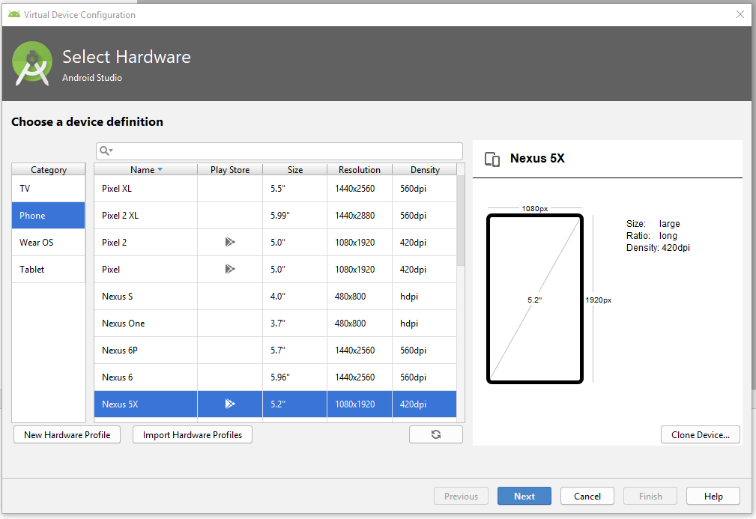
2. Jika anda ingin membuat spesifikasi hardware (perangkat keras) sendiri, Anda bisa memilihnya pada pilihan **New Hardware Profile**. Akan muncul dialog seperti di bawah ini.

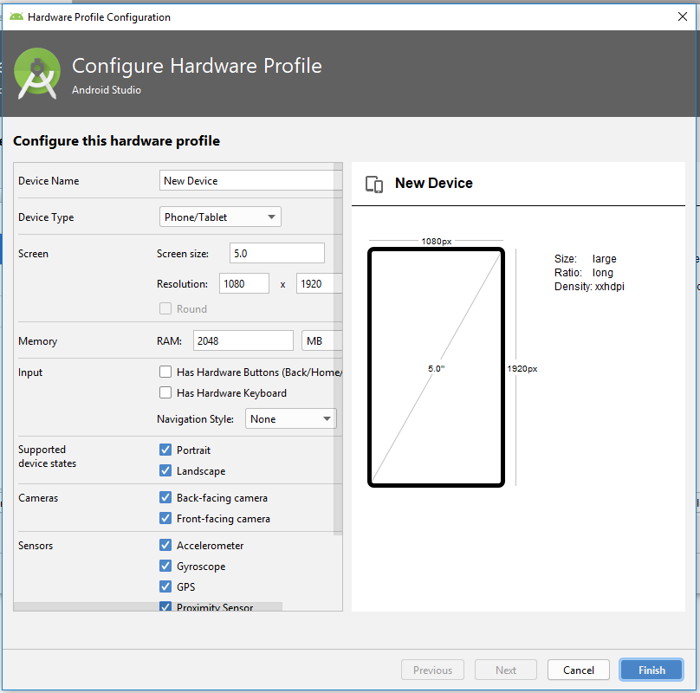

Anda dapat menentukan konfigurasi *hardware*sesuai dengan kebutuhan Anda. Yang perlu diingat adalah untuk menggunakan konfigurasi emulator yang sesuai dengan kemampuan laptop atau komputer yang Anda gunakan.

1. Anda dapat membuat *hardware*emulator baru atau memilih *hardware*emulator yang sudah ada. Setelah memilih *hardware*emulator, akan muncul dialog seperti ini.  
   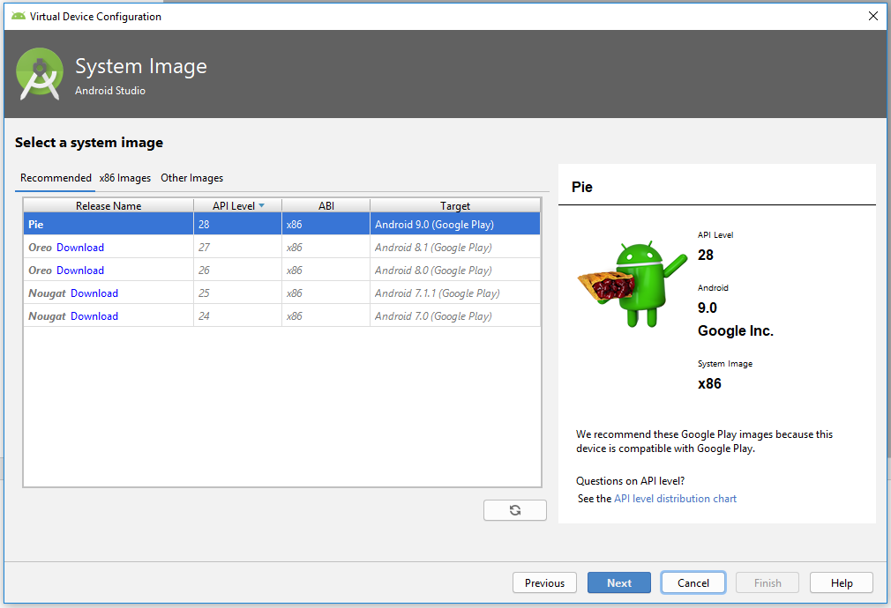

Pada dialog ini Anda akan memilih versi android dari emulator yang akan anda buat. Pada dialog tersebut, Anda perlu memilih versi yang sudah diunduh yaitu Nougat. Tombol **download**di sebelah kanan versi menunjukkan bahwa Anda perlu mengunduhnya terlebih dahulu jika ingin menggunakannya.

1. Selanjutnya klik **Next**. Akan muncul dialog verify configuration. Pada dialog ini, Anda bisa memeriksa konfigurasi dari emulator yang Anda pilih.  
   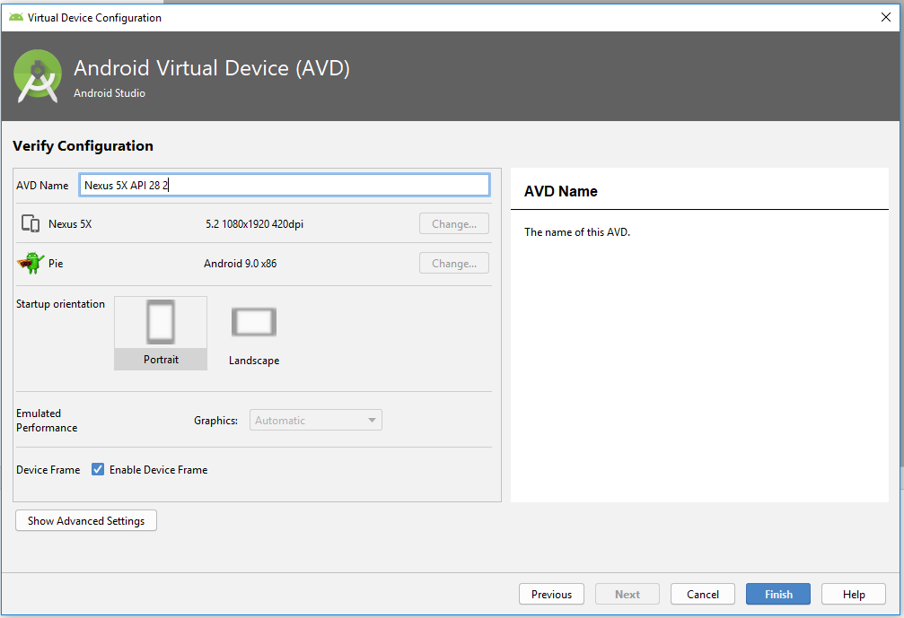

Pada bagian kiri bawah, terdapat tombol **Show Advanced Settings**. Bila Anda menekan tombol ini, akan muncul tampilan dialog baru seperti gambar di bawah ini.  
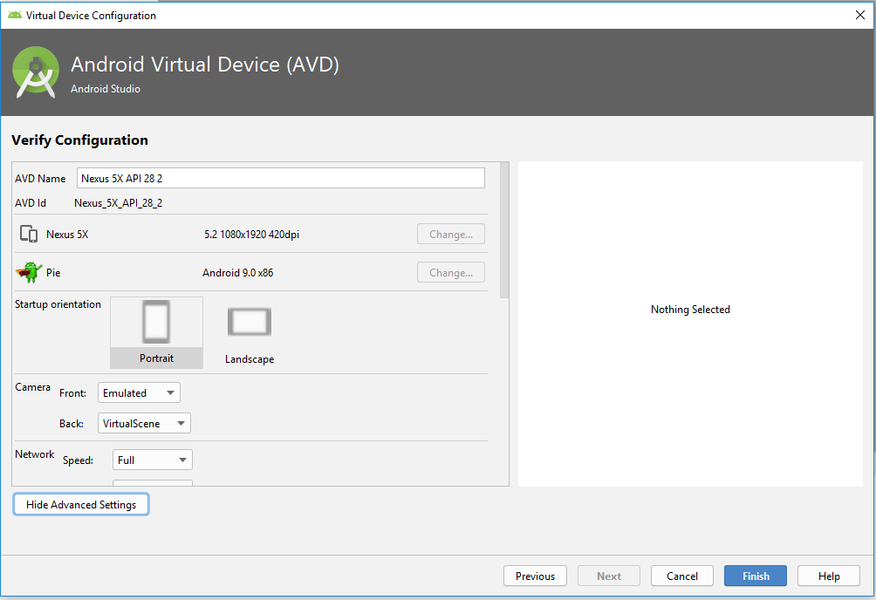

Pada bagian advanced setting, Anda bisa mengubah konfigurasi hardware yang telah ditentukan sebelumnya.

1. Jika sudah selesai, Anda dapat menekan tombol **Finish**. Anda dapat membuka emulatornya dengan menekan tombol hijau yang ada di sebelah kanan.  
   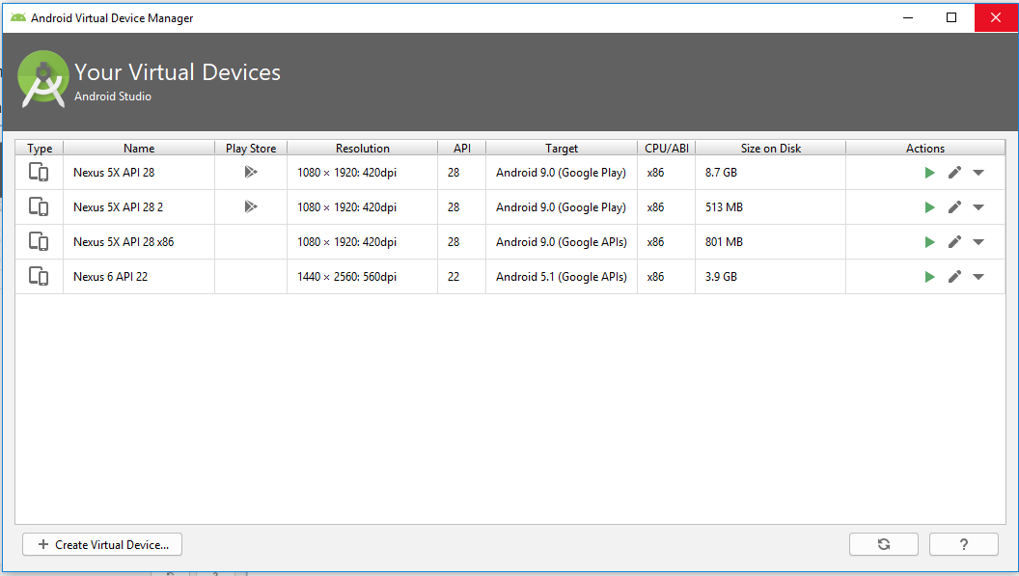
2. Pengaturan emulator sudah selesai dan bisa langsung dijalankan.

#### **Run dengan device**

Bila Anda hendak melakukan run atau debugging, lebih baik Anda menjalankannya pada peranti smartphone asli. Running dengan menggunakan peranti memiliki beberapa kelebihan jika dibandingkan dengan emulator yaitu :

* Lebih cepat;
* Fitur seperti geo-location, push notif bisa digunakan;
* Bisa mengetahui daya serap baterai terhadap aplikasi;
* Lebih mudah.

Dengan menggunakan peranti smartphone asli, kita dapat memastikan bahwa aplikasi kita berjalan dengan wajar ketika sudah sampai di tangan pengguna. Kendala dari pendekatan ini adalah beragamnya model peranti yang ada di pasaran. Namun, pembahasan mengenai hal tersebut tidak tercakup dalam kelas ini.

Mari ikuti langkah-langkah untuk menjalankan proses run atau debugging. Tampilan dari langkah berikut bisa dipastikan akan berbeda dengan peranti yang Anda pakai. Akan tetapi secara garis besar langkahnya akan sama.

1. Pastikan peranti yang akan dipakai sesuai dengan target SDK atau paling tidak mendukung versi SDK terendah yang digunakan aplikasi.
2. Buka setting dan masuk ke dalam menu **About**. Pada halaman menu ini, Anda perlu menemukan informasi tentang **Build num**

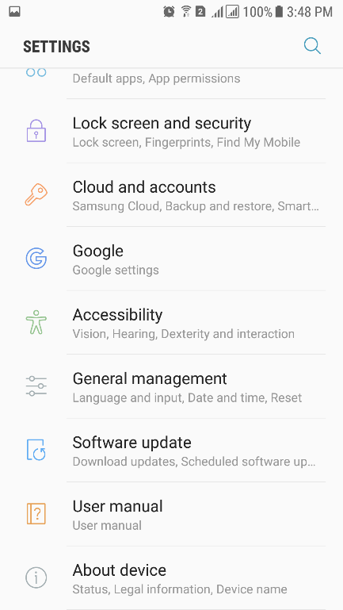 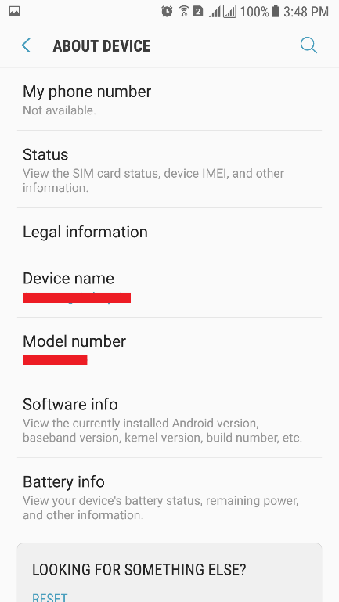 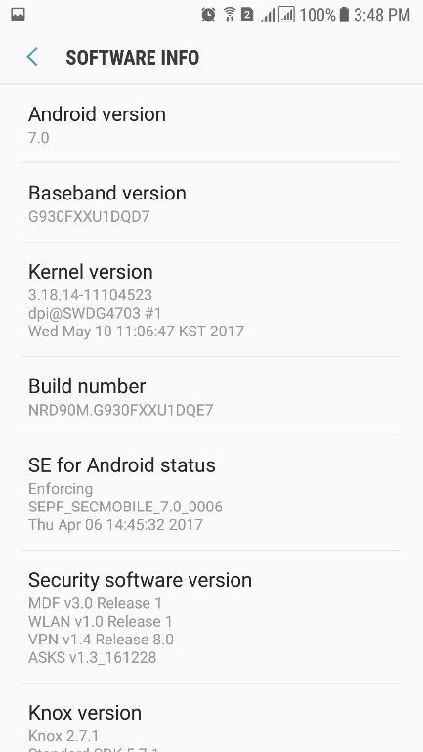

1. Kemudian tekan **Build number** sebanyak 7 kali.

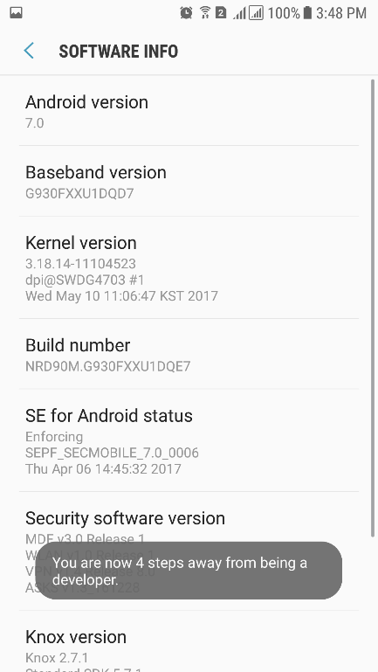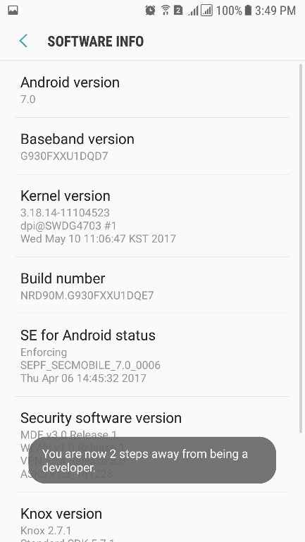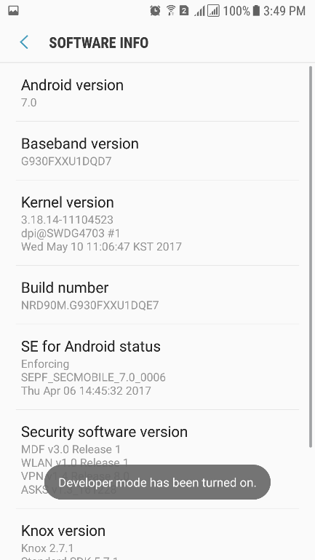

1. Kembali ke menu setting di awal dan akan muncul menu baru di bawah about yaitu **Developer Options**.

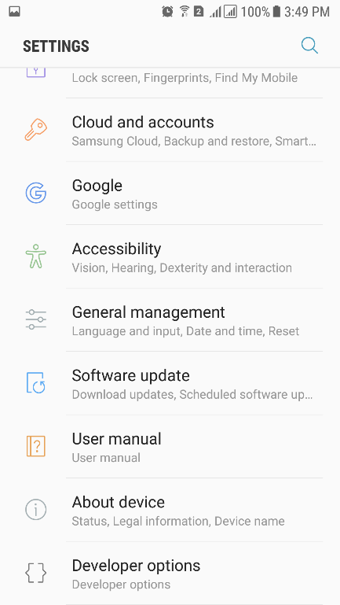

1. Masuk ke dalam menu **Developer Options** dan pastikan opsi **USB Debugging Mode** sudah on.  
   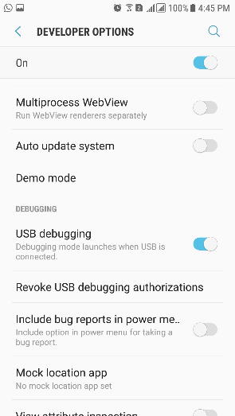
2. Setelah menyelesaikan pengaturan pada peranti, peranti pun dapat dihubungkan dengan laptop atau komputer yang Anda pakai.

**Catatan : Beberapa vendor smartphone memiliki sistem operasi yang unik. Tampilan setting dan letak opsi bisa jadi tak sama dengan gambar di atas.**

**Beberapa vendor juga mengharuskan Anda untuk mengunduh** driver **khusus sebelum bisa menghubungkannya ke Android Studio. Kami sarankan untuk mengunjungi website atau membaca petunjuk yang sesuai dengan vendor dari peranti Anda.**

**Tentang driver, ada beberapa rekomendasi yang bisa dicoba terlebih dahulu, bisa diunduh di sini:**

* <http://adbdriver.com/downloads/>
* <https://adb.clockworkmod.com/>